Título: Template para resumo interpretativo e resumo gráfico do SIMPEC
Elaborado por Fulano da Silva e orientado por Beltrano Xavier
(pular uma linha)
O resumo interpretativo deverá ser apresentado em um ou mais parágrafos, com linguagem direta e acessível à população. Um resumo interpretativo é um parágrafo ou conjunto de parágrafos escritos para integrar e interpretar a história do projeto, as avaliações realizadas e os resultados alcançados. O resumo interpretativo deve ser autoexplicativo e permitir entender por que a pesquisa foi realizada e o que ela trouxe de novo para a sociedade. Deve ser capaz de ser interpretado por todos os leitores (produtores rurais, estudantes de graduação, pós-graduação e docentes).
Não ultrapassar o limite de 200 palavras. Porém, o resumo interpretativo e resumo gráfico, juntamente com o resumo simples, não podem em hipótese alguma ultrapassar (2) duas páginas, conforme este exemplo. Dicas para o resumo interpretativo envolvem: não usar frases com mais de 25 palavras; usar frases diretas e objetivas; citar informações quantitativas; evitar o uso de siglas; passar mensagem para o setor produtivo e sociedade em geral. O resumo interpretativo também deve passar claramente a conclusão geral do trabalho.
Um resumo gráfico é uma imagem autoexplicativa sobre a pesquisa realizada, que resume os pontos-chave e serve como introdução visual para estimular o interesse pelo conteúdo. É uma imagem única, concisa e que mostra as principais conclusões da pesquisa. Recomenda-se criar uma figura ou ilustração especialmente para este fim, que capture o conteúdo da pesquisa para os leitores em um único relance.
(pular uma linha)
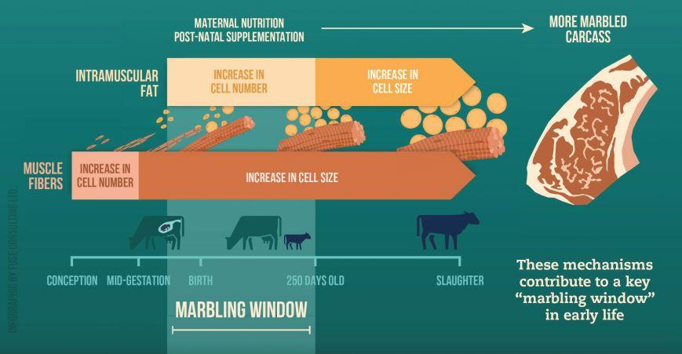
Legenda do Resumo Gráfico com até 100 palavras, fonte Times New Roman, negrito e tamanho 11. A Figura deverá conter uma borda simples na cor preta. Pode-se usar legendas internas, fotos juntamente com gráficos, fluxogramas, etc. Não usar números e/ou palavras com fonte menor do que 8 pontos. A imagem deverá ter resolução mínima de 1000 pixels de altura/largura ou 300 dpi.

Título: conciso e informativo, não mais que 25 palavras, letras maiúsculas, nome científico em itálico, fonte Times New Roman 12, negrito
(pular uma linha)
Primeiro A. Santos*¹, Segundo F. Oliveira², Terceiro G. Souza², Quarto D. Nascimento²
¹Universidade Federal de Lavras, Lavras/MG; ²Washington State University, Pullman/WA
*Doctoral student – nepec@ufla.br
(pular uma linha)
O resumo simples deverá ser escrito em português, fonte Times New Roman 12, margem esquerda 2.5 cm, margens direita, superior e inferior 2.0 cm, cabeçalho e rodapé 1.25 cm, com espaçamento simples e justificado. Coloque em maiúscula apenas a primeira palavra e use itálico apenas para nomes científicos. Serão permitidos até 8 (oito) autores. O autor apresentador deve ser identificado com um asterisco. Forneça o endereço de e-mail do autor correspondente e a afiliação dos coautores na mesma sequência listada, verifique se todos os nomes estão escritos corretamente. Inserir as palavras-chave após o resumo, com no máximo (5) cinco palavras-chave e separadas por vírgula em ordem alfabética, evite termos gerais, palavras já contidas no título e conceitos múltiplos (evitar, por exemplo, 'e', ​​'de'). Informações resumidas sobre agências de fomento à pesquisa, aprovação em comitê de ética animal, cadastro no SISGEN e agradecimentos, deverão ser incluídas no final do resumo em parágrafo separado após as palavras-chave. O resumo deve ser claro, descritivo e não ultrapassar 2500 caracteres (com espaço). Deve conter as seguintes informações específicas: problema do estudo; objetivo; metodologia (forneça detalhes suficientes para permitir entendimento e que o trabalho seja passível de reprodução); resultados (não são permitidas tabelas ou figuras), quantitativos e qualitativos; e conclusões. O resumo deve ser mantido em texto contínuo, sem recuo na primeira linha, e sem inclusão de referências. Siga regras e convenções internacionalmente aceitas: use o Sistema Internacional de unidades (SI). As porcentagens devem ser usadas apenas para descrever um aumento ou diminuição relativa em uma resposta, ou indicar mudanças relativas. Especifique unidades (por exemplo, g/L) e nunca como percentagem. A digestibilidade e a degradabilidade devem ser sempre expressas como um coeficiente (não %) e o conteúdo, por exemplo, do componente digestível deve ser expresso como g/kg: assim, o coeficiente de digestibilidade da matéria seca é de 0.856, enquanto o conteúdo de matéria seca digestível é de 800g/kg. Fique atento ao uso correto das abreviaturas, ex.: litro - L; quilograma - kg; mililitro - mL. Insira um espaço entre valores e unidades de medida (50 kg e não 50kg; 2.0 mL em vez de 2.0mL), mas não para representar unidades térmicas (10ºC em vez de 10 ºC) e quantidades percentuais (30% em vez de 30 %). Espaços também devem ser inseridos antes e depois de “±” e “=”, mas não antes e depois de “<” e “>”. Descrever o P-valor real (não como “<” ou “>”, e sim como “=”), em maiúsculo e itálico (por exemplo, P = 0.03). Escreva por extenso os números de um único dígito (seriam oito e não 8), exceto médias exatas, séries de números e valores estatísticos. Use sempre 3 (três) dígitos significativos para descrever qualquer resultado quantitativo. Utilizar nomes comuns de ingredientes ativos de formulações químicas em vez de nomes comerciais, que devem ser devidamente identificados e utilizados apenas se for absolutamente necessário.
(pular uma linha)
Palavras-chave: primeiro, segundo, terceiro, quarto e quinto
(pular uma linha)
Agradecimentos: descrever somente se necessário

